一季度上海工业生产者价格运行分析
受疫情影响淡化、全球经济开始复苏、国际大宗商品价格上行的影响，一季度，本市工业生产者出厂价格和购进价格环比累计分别上升1.8%和3.1%；受去年价格下降“翘尾”因素影响，与去年同期相比，出厂价格和购进价格分别下降0.8%和0.1%。

一、出厂价格和购进价格环比连续上升

一季度，受国际油价及有色金属、钢材等大宗商品价格上涨的影响，本市工业生产者价格环比连续上升。其中，1月份，出厂价格和购进价格环比升幅分别为0.4%和1.1%；2月份，环比升幅分别为0.4%和1%；3月份环比升幅分别为0.9%和0.9%。一季度，本市工业生产者出厂价格和购进价格环比累计分别上升1.8%和3.1%（见图1）。
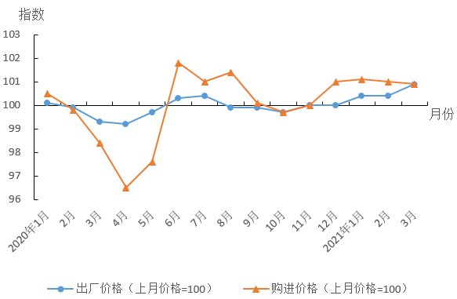
图1 2020年以来本市工业生产者价格月度环比指数

二、出厂价格和购进价格同比由降转升
从同比看，受去年各月两个价格降多升少、环比累计均为下降的滞后影响，年初，本市工业生产者出厂价格和购进价格继续维持去年的下降态势，但降幅收窄。其中，1月份，出厂价格同比下降1.7%，购进价格下降1.6%；2月份，在价格环比上升带动下，出厂价格同比下降1.2%，降幅比1月份收窄0.5个百分点，购进价格同比下降0.4%，降幅比1月份收窄1.2个百分点。但到了3月份，出厂价格和购进价格在分别持续了27个月和12个月的同比下降态势后，均出现首次转正，分别上升0.4%和1.8%。一季度累计，本市工业生产者出厂价格和购进价格比去年同期分别下降0.8%和0.1%（见图2）。
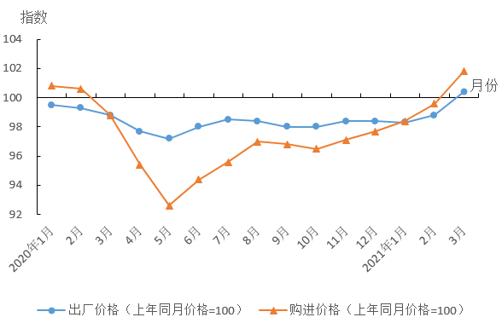
图2 2020年以来本市工业生产者价格月度同比指数

三、石油、化工、钢铁行业价格环比上升是出厂价格总指数环比上升的主要原因

一季度，受国际油价上涨及行业供求关系等因素的影响，国内汽柴油价格连续上调，致使本市石油煤炭及其他燃料加工业出厂价格环比累计上升16.8%，化学原料和化学制品制造业环比累计上升7.6%。受近期铁矿石价格快速上涨及下游需求增长的影响，黑色金属冶炼和压延加工业出厂价格环比累计上升16.5%。上述重点行业产品价格上升是一季度本市PPI总指数环比上升的主要原因。

四、汽车、石油、电子行业价格同比下降是出厂价格总指数同比下降的主要原因

一季度，在本市调查的35个大类工业行业中，产品出厂价格同比下降的有14个，下降面为40%。其中，汽车制造业、石油煤炭及其他燃料加工业、计算机通信和其他电子设备制造业3个大类行业出厂价格同比分别下降7.1%、8.4%和3.9%，共计下拉总指数2.3个百分点，是本市工业生产者出厂价格下降的主要原因。其中，石油煤炭及其他燃料加工业价格同比下降主要是该行业去年价格环比下降的“翘尾”因素所致；而黑色金属冶炼和压延加工业，无论是环比还是同比，都是一季度PPI主要上拉因素（见表1）。
表1 2021年一季度上海重点行业出厂价格变动情况及对总指数的影响
类 别 | 比上年升降幅度  （%） |  | 对总指数影响（百分点）
工业生产者出厂价格 | -0.8 | —
# 汽车制造业 | -7.1 | -1.4
石油煤炭及其他燃料加工业  计算机、通信和其他电子设备制造业  黑色金属冶炼和压延加工业 | -8.4  -3.9  22.1 | -0.4  -0.6  0.7

五、九大类原材料购进价格同比“五升四降”
一季度，本市九大类原材料购进价格同比“五升四降”。其中，降幅最大的是燃料动力类（-11.4%），主要受去年“翘尾”因素所致；而升幅较大的为黑色金属材料类（13.9%）、农副产品类（11.9%）、有色金属材料及电线类（10.2%）；其余五类价格升降幅度均在3.2%以内（见图3）。

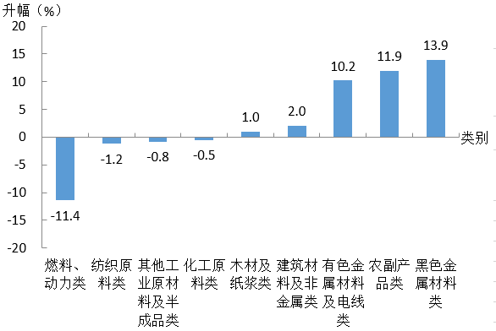
图3 2021年一季度本市工业生产者购进价格分类同比升降幅

